國立臺灣師範大學機電工程學系
108年機器人夏令營招生簡章

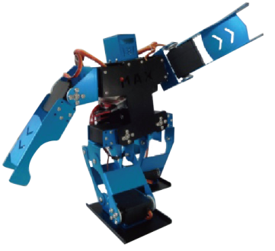
- 主旨:迎接機器人時代的來臨，透過機器人體驗、教學、競賽的過程，寓教於樂，培養國、高中生對機器人的興趣，進而提前準備未來的學習門票。
- 主辦單位:國立臺灣師範大學機電工程學系。
- 承辦單位:睿揚創新科技有限公司。
- 招收班別:
- 輪型機器人
- 家用物聯網與人形機器人

- 活動時間：A班二梯次，B班三梯次，每梯三天，每日09:00-16:00，計21 hrs，分述如下:
＜A.輪型機器人＞第一梯次…108/07/22 (一)~108/07/24(三)
＜A.輪型機器人＞第二梯次…108/08/05 (一)~108/08/07(三)

＜B.家用物聯網與人形機器人＞第一梯次…108/07/15 (一)~108/07/17(三)
＜B.家用物聯網與人形機器人＞第二梯次…108/07/29 (一)~108/07/31(三)
＜B.家用物聯網與人形機器人＞第三梯次…108/08/12 (一)~108/08/14(三)

- 活動對象：＜A班＞全國國中學生;
＜B班＞全國高、國中學生。
- 每班人數：＜A班＞ 25人。(未滿15人不開班，已報名學員採併班或退費處理)
＜B班＞ 25人。(未滿15人不開班，已報名學員採併班或退費處理)
- 活動費用：基礎班每人新台幣5,000元; 進階班每人新台幣5,400元。
費用包含：課程材料、午餐、點心、紀念T恤、保險。
優惠辦法：凡三人(含)以上團體報名者，每人可享優惠折價200元。
團體報名者請於報名單上註明，並一併匯款繳費。
- 活動地點：國立臺灣師範大學圖書館校區機電工程學系CAD/CAM教室。
＜台北市和平東路一段129號＞
- 活動內容：
- A班:以『輪型機器人』為主題，內容包括: 機器人介紹、機器人體驗、
輪型機器人組裝、基礎程式編寫、輪型機器人操作、機器人競賽。
B班:以『家用物聯網及人形機器人』為主題，內容包括: 機器人介紹、
機器人體驗、物聯網介紹、家用元件模擬操作、WIFI操作、物聯網整合
、雲端資料整合、人形機器人WIFI操作、機器人競賽。
- A班學員需自備安卓系統手機。
B班學員需自備可上網之手持裝置(例:平板裝置或手機)。
- 機器人分組競賽，2~3人一組(視報名情況而定)，發揮團隊精神，取前三名及優勝若干名(視報名情況而定)，頒發國立臺灣師範大學機電工程學系獎狀。
- 結業後，每人頒發國立臺灣師範大學機電工程學系研習證書一張，A班帶走『小阿丟輪型機器人』一套，B班帶走『家用物聯網』套件一套。
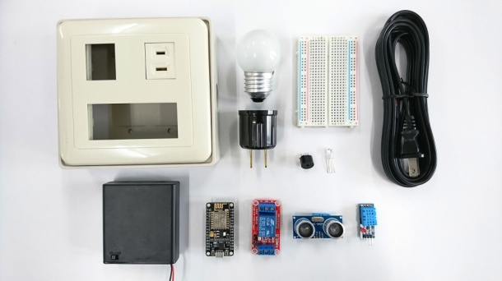

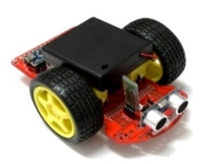

＜小阿丟輪型機器人＞ ＜家用物聯網套件＞
- 另提供每位學員摺紙機器人DIY 組裝包一套，讓學員自行動手組裝和操作。
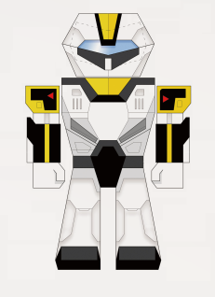

＜摺紙機器人＞

- 報名方式: 一律網路通訊報名，報名網址:
https://forms.gle/AH3vJomToh3DVWv18 (額滿為止)
- 聯絡專線：0970-089427,07-3852186睿揚創新科技 陳小姐
E-mail：abc671088@gmail.com
- 繳費方式：須於報名後三日內，以匯款方式繳交報名費，並於匯款後三日內，來電或E-mail告知匯出銀行代號及帳號末5碼，經確認無誤後才算報名完成。繳費收款銀行帳號如下:
銀行: 彰化銀行(009) 龍潭分行(5425)
帳號: 5425-86-014457-00
戶名: 睿揚創新科技有限公司

- 注意事項：
1.本研習活動全程皆有保險，請學員於報名時務必資料填寫正確。
2.活動期間，若遇颱風、地震等天災，依當地市政府人事行政局公布是否上課規定，決定活動是否延期或取消(屆時另行公告)。
3.若已經報名成功，臨時無法報到者，請於報到前三日電話或e-mail告知，承辦單位將酌收300元手續費後，將報名餘款退回指定帳戶，逾時恕不接受退費。
4. 學員因事須請假者，需填寫『機器人營隊請假單』(如附件一)，請假時數超過總時數三分之二者，將不發與研習證書，亦不予以退費。
- 交通資訊:
(一)、國立臺灣師範大學圖書館校區
1.捷運：淡水線〈紅線〉、中和線〈橘線〉、新店線〈綠線〉 於『古亭站』
下車，五號出口直行約八分鐘即可到達
2.公車： 3、15、18、74、235、237、672(原254)、278、和平幹線 在「師
大站」或 「師大一站」下車
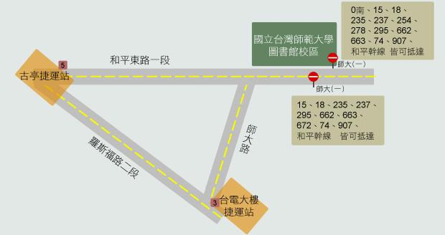

3.上課教室
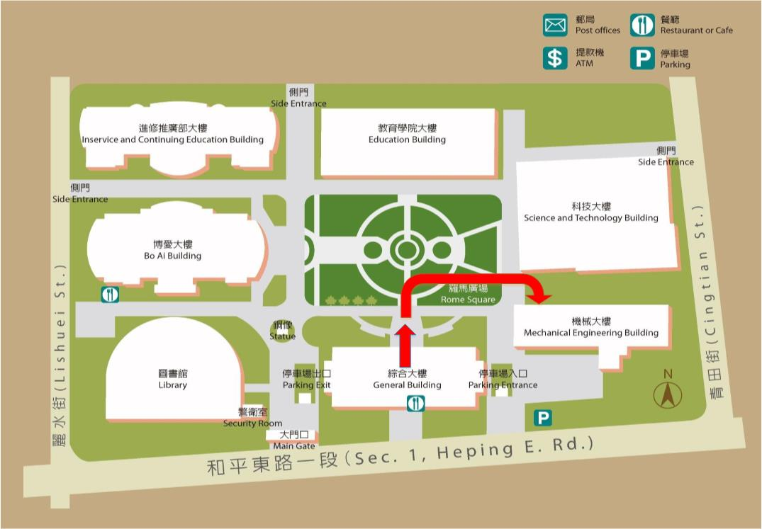

- 課程時間表(講師可能依狀況調整)：
A班
Day 1
時 間 | 內 容 |  | 備 註
9:00~9:20 | 學員報到編組 |  | 需攜帶學生證件
9:20~9:30 | 開幕式相見歡
9:30~10:30 | 教育機器人介紹
10:30~12:00 | 摺紙機器人DIY
12:00~13:00 | 午餐時間
13:00~14:30 | 各類機器人體驗
14:30~14:40 | 下午茶時間
14:40~16:00 | 輪型機器人DIY
16:00~ | 機器人歸建
Day 2
時 間 | 內 容 |  | 備 註
9:00~9:10 | 機器人報到
9:10~10:30 | 機器人基本程式介紹
10:30~10:40 | 點心時間
10:40~12:00 | 機器人動起來 |  | LED、蜂鳴器、馬達
12:00~13:00 | 午餐時間
13:00~14:20 | 機器人感測器操作 |  | 紅外線、光感測、RGB
14:20~14:30 | 下午茶時間
14:30~16:00 | 輪型機器人避障及循跡 |  | 超音波、紅外線循跡
16:00~ | 機器人歸建
Day 3
時 間 | 內 容 |  | 備 註
9:00~9:10 | 機器人報到 |  | 需穿營隊制服
9:10~10:30 | 輪型機器人藍芽遙控 |  | 需搭配手持裝置
10:30~10:40 | 點心時間
10:40~12:00 | 輪型機器人任務整合 |  | 需搭配手持裝置
12:00~13:00 | 午餐時間
13:00~14:30 | 輪型機器人賽前練習 |  | 需搭配手持裝置
14:30~15:20 | 輪型機器人競賽 |  | 需搭配手持裝置
15:20~15:40 | 下午茶惜別會
15:40~16:00 | 頒獎及結業式
16:00~ | 機器人收隊
B班
Day 1
時 間 | 內 容 |  | 備 註
9:00~9:20 | 學員報到編組 |  | 需攜帶學生證件
9:20~9:30 | 開幕式相見歡
9:30~10:00 | 機器人介紹及體驗
10:00~10:40 | 軟體介紹及安裝
10:40~10:50 | 點心時間
10:50~12:00 | ESP8266控制板介紹
12:00~13:00 | 午餐時間
13:00~14:30 | 基礎元件控制 |  | 彩色LED、蜂鳴器、燈泡
14:30~14:40 | 下午茶時間
14:40~16:00 | 進階元件控制 |  | 超音波、溫溼度
16:00~ | 機器人歸建
Day 2
時 間 | 內 容 |  | 備 註
9:00~9:10 | 報到
9:10~10:30 | WIFI控制介紹 |  | 需搭配手持裝置
10:30~10:40 | 點心時間
10:40~12:00 | 雲端資料處理 |  | 需搭配手持裝置
12:00~13:00 | 午餐時間
13:00~14:20 | IOT物聯網家電控制 |  | 需搭配手持裝置
14:20~14:30 | 下午茶時間
14:30~16:00 | 摺紙機器人DIY
16:00~ | 機器人歸建
Day 3
時 間 | 內 容 |  | 備 註
9:00~9:10 | 報到 |  | 需穿營隊制服
9:10~10:30 | 人形機器人原理
10:30~10:40 | 點心時間
10:40~12:00 | WIFI控制人形機器人 |  | 需搭配手持裝置
12:00~13:00 | 午餐時間
13:00~14:30 | 機器人賽前練習 |  | 需搭配手持裝置
14:30~15:20 | 機器人競賽 |  | 需搭配手持裝置
15:20~15:40 | 下午茶惜別會
15:40~16:00 | 頒獎及結業式
16:00~ | 機器人收隊賦歸
108年機器人營隊請假單
附件一
學員姓名 |  | 學校單位 |  |  | 組別
 |  |  |  |  | A班 B班
申請日期 |  | 開始日期/時間 |  |  | 結束日期/時間
請假事由
承辦人員 |  | 學員簽名 |  | 家長簽名

